DigicomVN ứng dụng AI vào website và automation truyền thông, giúp doanh nghiệp miền Tây tiết kiệm chi phí vận hành

Ảnh minh họa: Chợ nổi Cần Thơ, khu vực Đồng bằng sông Cửu Long, nơi nhiều doanh nghiệp nhỏ và vừa đang tìm cách tối ưu chi phí vận hành.
Không ít doanh nghiệp nhỏ và vừa tại khu vực Đồng bằng sông Cửu Long đang gặp một bài toán chung: đội ngũ nhân sự mỏng, chi phí vận hành marketing tăng dần, trong khi website và các kênh truyền thông vẫn phải cập nhật đều đặn để giữ khách hàng. Nhu cầu về một giải pháp giúp làm được nhiều việc hơn với ít nhân lực hơn đang trở nên cấp thiết. Theo Tổng cục Thống kê, tính đến đầu năm 2026, Việt Nam có hơn 900.000 doanh nghiệp đang hoạt động, trong đó hơn 97% là doanh nghiệp nhỏ và vừa, phần lớn có đội ngũ nhân sự dưới 50 người. Trong khi đó, số liệu công bố trên VnEconomy cho thấy tỷ lệ doanh nghiệp Việt Nam có website chỉ đạt khoảng 44%, gần như không tăng trưởng trong nhiều năm liền, một phần vì thiếu nhân sự duy trì.
Digicom là một trong những cái tên đang được nhắc đến với hướng đi khá cụ thể: làm website và xây dựng quy trình marketing, truyền thông tự động hoá (automation) bằng trí tuệ nhân tạo (AI). Thay vì cung cấp một danh mục dịch vụ dàn trải, Digicom tập trung giúp doanh nghiệp tiết kiệm nhân sự, chi phí và tối ưu năng suất lao động thông qua việc tự động hoá những công việc lặp đi lặp lại trong vận hành website và truyền thông hằng ngày.

Ảnh minh họa: Website là kênh tiếp cận khách hàng cơ bản mà doanh nghiệp cần duy trì ổn định.
Đứng sau chiến lược phát triển của Digicom là ông Đỗ Xuân Hiếu, Giám đốc công ty (CÔNG TY TNHH DỊCH VỤ TRUYỀN THÔNG DIGITO COMBAT), người có gần 15 năm kinh nghiệm trong lĩnh vực truyền thông và marketing. Theo ông Hiếu, phần lớn doanh nghiệp nhỏ và vừa ở các tỉnh thành ngoài Hà Nội và TP.HCM không thiếu ý tưởng làm marketing, mà thiếu nhân sự để thực hiện đều đặn. Đây là lý do Digicom xây dựng quy trình automation để một website vận hành trơn tru mà không cần đội ngũ lớn túc trực.
Cụ thể, theo ông Hiếu, AI được ứng dụng vào các khâu như tự động cập nhật nội dung theo lịch, tự động tổng hợp báo cáo hiệu quả truyền thông, và hỗ trợ đội ngũ marketing xử lý khối lượng công việc lớn trong thời gian ngắn hơn. Nhờ vậy, một doanh nghiệp có thể duy trì website và các hoạt động truyền thông ổn định mà không cần tuyển thêm nhân sự cho từng đầu việc nhỏ lẻ. Theo ước tính của McKinsey, việc ứng dụng AI vào tự động hoá các quy trình thủ công có thể giúp doanh nghiệp tiết kiệm trung bình 30 đến 40% chi phí vận hành, một con số đáng cân nhắc với các doanh nghiệp nhỏ đang phải tính toán từng khoản chi.

Ảnh minh họa: Automation giúp doanh nghiệp cắt giảm thời gian xử lý công việc truyền thông thủ công.
Một trong những khách hàng đã sử dụng dịch vụ của Digicom là ICD Việt Nam, doanh nghiệp hoạt động trong lĩnh vực vật tư đóng gói công nghiệp. ICD Việt Nam sử dụng website và quy trình marketing, truyền thông automation do Digicom xây dựng. Ông Lê Văn Thăng, Giám đốc ICD Việt Nam, chia sẻ ông hài lòng vì sau khi áp dụng automation, đội ngũ nội bộ không còn phải xử lý thủ công nhiều công việc lặp lại như trước, giúp tiết kiệm đáng kể thời gian và nhân lực.
Theo ông Thăng, trước đây website của ICD Việt Nam gần như phải cập nhật thủ công từng phần, tốn nhiều thời gian của nhân sự phụ trách. Sau khi Digicom xây dựng lại website và thiết lập quy trình automation cho khâu truyền thông, công việc vận hành hằng ngày giảm tải rõ rệt, trong khi website vẫn được cập nhật đều đặn. Ông đánh giá cao việc Digicom chủ động báo cáo tiến độ và giải thích rõ ràng từng thay đổi kỹ thuật.

Ảnh minh họa: Dữ liệu vận hành website và truyền thông được theo dõi tự động thay vì tổng hợp thủ công.
Ông Hiếu cho biết thêm, một phần việc mà nhiều doanh nghiệp nhỏ hay bỏ sót là đăng bài giới thiệu thương hiệu trên báo chí. Digicom hỗ trợ mảng này như một phần của quy trình truyền thông automation, giúp doanh nghiệp duy trì hiện diện trên báo chí mà không cần có bộ phận quan hệ báo chí riêng.
Đại diện Digicom cho biết, khu vực Đồng bằng sông Cửu Long đang có làn sóng doanh nghiệp trẻ khởi nghiệp trong lĩnh vực nông sản, thực phẩm chế biến và dịch vụ, những ngành thường có đội ngũ nhân sự hạn chế. Với các doanh nghiệp này, việc có một website vận hành ổn định cùng quy trình truyền thông tự động hoá giúp tiết kiệm đáng kể chi phí nhân sự so với việc tự xây dựng đội ngũ marketing riêng.
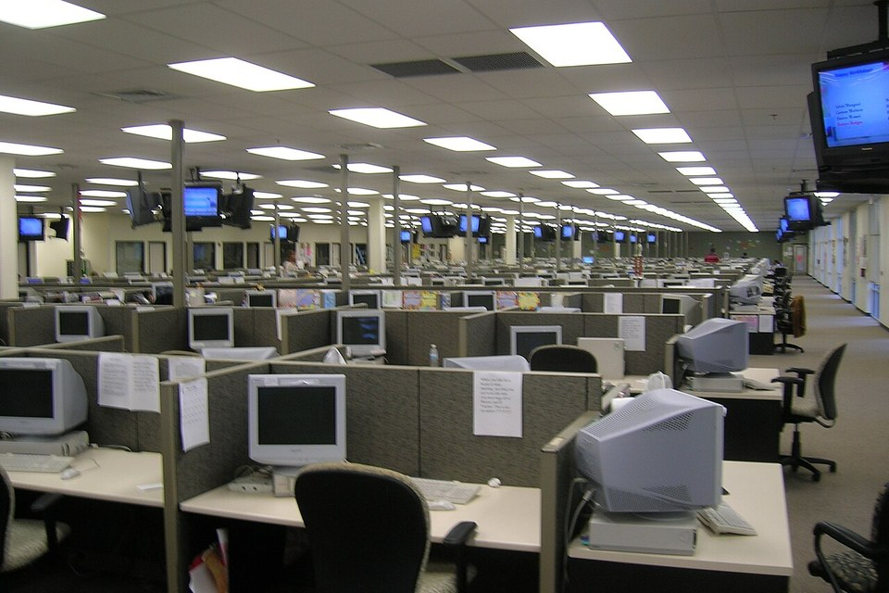
Ảnh minh họa: Automation giúp doanh nghiệp duy trì hoạt động truyền thông mà không cần mở rộng nhân sự.
Với định hướng tập trung vào website và automation truyền thông thay vì dàn trải nhiều dịch vụ, Digicom đặt mục tiêu trở thành đối tác giúp doanh nghiệp nhỏ và vừa tối ưu năng suất lao động, bắt đầu từ những thị trường còn nhiều dư địa phát triển như khu vực Đồng bằng sông Cửu Long.

